ICS 35.040
CCS L 71

团体标准
T/AI XXX—XXXX

人工智能 神经网络编译器 第2部分：技术要求与测试规范
Artificial intelligence — Neural network compiler—Part 2: Technical requirements and test specifications
（征求意见稿）
在提交反馈意见时，请将您知道的相关专利连同支持性文件一并附上。

×××× - ×× - ××发布
×××× - ×× - ××实施
中关村视听产业技术创新联盟 发布

目 次
前言 II
1 范围 1
2 规范性引用文件 1
3 术语和定义 1
4 缩略语 2
5 概述 2
6 技术要求 3
6.1 一般要求 3
6.2 功能要求 3
6.3 兼容性要求 3
6.4 可扩展性要求 4
7 测试方法 4
7.1 功能测试 4
7.2 兼容性测试 5
7.3 可扩展性测试 5

前 言
本文件按照GB/T 1.1-2020《标准化工作导则 第1部分：标准化文件的结构和起草规则》的规定起草。
T/AI XXX《人工智能 神经网络编译器》分为2个部分：
——第1部分：接口与优化技术。
——第2部分：技术要求与测试规范。
本部分为T/AI XXX的第2部分。
请注意本文件的某些内容可能涉及专利。本文件的发布机构不承担识别专利的责任。
本文件由新一代人工智能产业技术创新战略联盟AI标准工作组提出。
本文件由中关村视听产业技术创新联盟归口。
本文件起草单位：浪潮电子信息产业股份有限公司、北京大学、北京百度网讯科技有限公司、北京大学长沙计算与数字经济研究院、中科寒武纪科技股份有限公司、上海燧原科技有限公司、华为技术有限公司，中关村视听产业技术创新联盟。
本文件主要起草人：郭振华，赵雅倩，杨超，蒋晓琳，王丽，唐轶男，赵海英，李敏，勾海鹏，胡帅，王思善，关贺，李仁刚。

人工智能 神经网络编译器 第2部分：技术要求与测试规范
- 范围
本文件规定了人工智能神经网络编译器的技术要求和测试方法，其中技术要求包含神经网络编译器的功能性、兼容性和可扩展性要求，测试方法包含功能测试、兼容性测试和可扩展性测试的测试方法和预期结果。
本文件适用于神经网络编译器的设计参考与测试评估，为神经网络编译器技术发展提供参考规范和功能指引。
- 规范性引用文件
本文件没有规范性引用文件。
- 术语和定义
下列术语和定义适用于本文件。

计算图 computational graph
对一系列算子和数据流转编排之后形成的有向无环图的描述。

深度学习框架 deep learning framework
用于构建和训练神经网络模型的一套工具和库。

神经网络编译器 neural network compiler
输入深度学习框架模型定义文件，输出能够在不同硬件高效执行的代码的翻译器或解释器。

神经网络编译器前端 deep learning compiler frontend
神经网络编译器的一部分，负责与硬件无关的处理，包括接收深度学习框架的模型输入、将计算图转换至统一的高层IR并进行硬件无关的优化、将高层IR送给神经网络编译器后端。

神经网络编译器后端 deep learning compiler backend
神经网络编译器的一部分，负责将高层IR转化为低层IR、针对特定输出硬件执行低层IR的特定优化、生成对应的硬件代码指令、调用各硬件设备执行计算。
- 缩略语
下列缩略语适用于本文件。
AI 人工智能（Artificial Intelligence）
ASIC 专用集成电路（Application-Specific Integrated Circuit）
CPU 中央处理器（Central Processing Unit）
CUDA 统一计算设备架构（Compute Unified Device Architecture）
CV 计算机视觉（Computer Vision）
DSL 领域特定语言（Domain-specific Language）
GPU 图形处理器（Graphics Processing Unit）
IR 中间表示（Intermediate Representation）
LLVM 底层虚拟机（Low Level Virtual Machine）
NLP 自然语言处理（Natural Language Processing）
XPU 异构处理单元（eXtreme Processing Unit）
- 概述
神经网络编译器的通用设计架构主要包含两部分：编译器前端和编译器后端，深度学习算法模型可以表示为计算图，计算图在神经网络编译器中被转换为多级 IR，其中高层 IR在编译器前端，低层 IR在编译器后端。编译前端主要负责与硬件无关的处理，其主要功能是接收来自不同深度学习框架的模型输入，并将计算图转换至统一的高层IR，之后利用图优化层对高层IR进行硬件无关的优化，再将其送给后端。编译后端的主要功能是将优化后的高层IR转化为低层IR，然后针对特定输出硬件执行低层IR的特定优化，并生成到对应的硬件代码指令，最后调用各硬件设备执行计算。神经网络编译器通用架构图见图1，其描述了神经网络编译器在编译执行过程中所处的位置与作用。

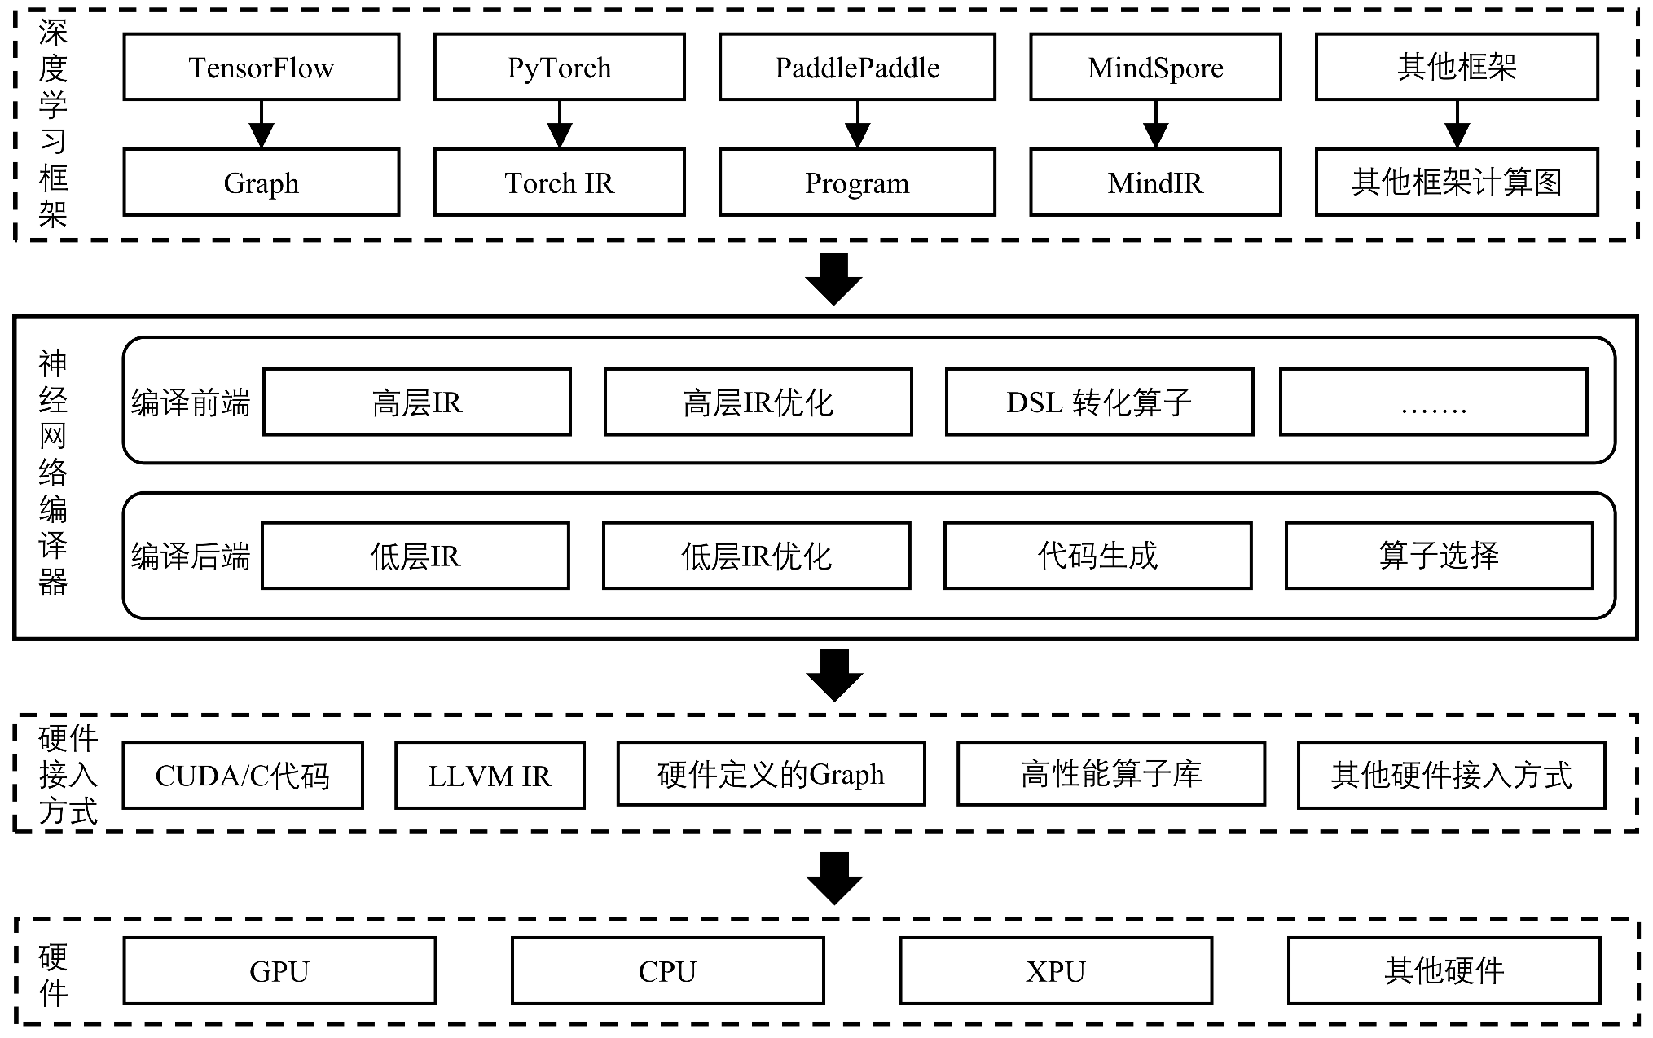
- 神经网络编译器通用架构图
- 技术要求
  - 一般要求
神经网络编译器一般要求如下：
- 应支持主流的深度学习框架算法模型到后端AI硬件设备的编译映射；
- 系统从功能设计上应符合高可靠性（编译运行时准确生成中间表示语言，算法功能正确）、统一性（统一的框架接口和算子接口）、可扩展性（从深度学习框架支持、高层算子映射、低层算子接口、硬件设备支持等支持灵活部署和弹性扩展）等核心要求；
- 提供相关开发文档支持。
  - 功能要求
    - 编译前端要求
神经网络编译器编译前端的要求如下：
- 应提供高层中间表示（High-level IR）；
- 应支持不少于3种深度学习框架，能够实现不少于3种主流深度学习框架算法模型计算任务到后端AI硬件设备的映射；
- 高层中间表示应提供统一的算子接口，算子定义与硬件设备无关；
- 应支持常规图层级编译优化技术，如算子消除、算子融合、内存分配优化等。
    - 编译后端要求
神经网络编译器编译后端的要求如下：
- 应支持市场通用CPU、GPU硬件计算设备；
- 应支持包括GPU在内的不少于3种不同架构的AI硬件加速设备（如GPU、ASIC等）；
- 应支持每个硬件设备的后端算子实现；
- 应支持自动生成算子代码和手工编写算子代码；
- 应支持调用硬件设备专门优化的算子计算库（如cuDNN等）；
- 应提供后端算子代码选择策略；
- 应支持常见的算子层优化技术，比如算子自动调度优化，循环优化，缓存优化等。
    - 模型训练和推理要求
神经网络编译器模型训练和推理的要求如下：
- 应支持主流深度学习应用场景（CV、NLP等）算法任务到编译器后端硬件设备的映射；
- 应支持多种类型深度学习算法（如卷积神经网络、递归神经网络等）；
- 应提供各深度学习框架对应的推理任务深度学习算法模型库；
- 应支持深度学习算法模型推理任务在GPU、ASIC等AI硬件设备上的分布式计算；
- 宜支持深度学习算法模型在GPU、ASIC等AI硬件设备上的分布式训练。
  - 兼容性要求
    - 安装部署的要求
神经网络编译器安装部署的要求如下：
- 应不依赖于各深度学习框架，可独立安装部署；
- 应支持命令行安装和源码编译安装，并提供神经网络编译器的命令行安装和源码编译安装的安装指导说明文档；
- 应提供对应不同软件版本的已经编译好的神经网络编译器安装包。
- 应支持基于容器的安装部署，如docker等。
    - 软件兼容性要求
神经网络编译器软件兼容性要求如下：
- 应支持兼容市场主流Linux操作系统（如CentOS，Ubuntu）；
- 应支持系统数据的选择、提取、构建。
    - 硬件兼容性要求
神经网络编译器硬件兼容性要求如下：
- 应支持不少于3种不同版本硬件设备的适配；
- 应支持不同型号的服务器硬件计算平台。
  - 可扩展性要求
神经网络编译器可扩展性要求如下：
- 应支持编译前端深度学习框架扩展，能够提供新的深度学习框架注册接口和注册说明；
- 应支持编译后端AI硬件设备扩展，提供硬件设备注册添加接口和注册说明；
- 应支持编译器高层IR的高层次算子扩展，提供高层IR的算子注册接口和注册添加说明；
- 应支持编辑器低层IR的低层次算子扩展，提供低层IR的算子注册接口和注册添加说明。
- 测试方法
  - 功能测试
    - 编译前端测试
神经网络编译器编译前端测试方法如下：
- 测试方法：分别尝试运行不同深度学习框架的深度学习算法模型，验证深度学习算法任务是否映射到神经网络编译器的后端硬件设备，并正确执行计算；
- 预期结果：能够支持3种深度学习框架对应的深度学习算法模型计算任务到神经网络编译器后端AI 硬件设备的映射。
    - 编译后端测试
神经网络编译器编译后端测试方法如下：
- 测试方法：在编译器自定义前端撰写简单测试实例，并依次尝试指定3种不同的后端设备，验证实例是否正常编译运行；
- 预期结果：能在3种不同的AI硬件加速设备上正确运行自定义测试实例。
    - 算法应用测试
      - 算法应用测试分类
神经网络编译器算法应用测试包括训练任务测试和推理任务测试。
      - 训练任务测试
训练任务测试方法如下：
- 测试方法：部署编译器分布式训练环境，选择支持的深度学习算法模型，验证是否支持该网络模型的分布式训练；
- 预期结果：能够实现AI分布式训练任务到编译器后端硬件设备的映射，各设备正确执行训练过程。
      - 推理任务测试
推理任务测试方法如下：
- 测试方法：从模型库中选择支持的深度学习算法模型，尝试指定不同的后端设备执行推理计算；
- 预期结果：能够实现深度学习算法模型推理任务在GPU、ASIC等AI硬件设备上的分布式计算。
  - 兼容性测试
    - 安装部署测试
神经网络编译器安装部署测试方法如下：
- 测试方法：按照提供的安装说明文档，分别尝试源码编译安装和命令行安装部署编译器，验证是否支持源码编译安装和命令行安装；
- 预期结果：编译器源码编译安装成功，编译器命令行安装部署成功。
    - 软件平台支持测试
神经网络编译器软件平台支持测试方法如下：
- 测试方法：分别尝试在2种不同的Linux系统中安装部署编译器；
- 预期结果：支持在2种Linux系统安装部署。
    - 硬件平台支持测试
神经网络编译器硬件平台支持测试方法如下：
- 测试方法：分别尝试基于3种不同的AI硬件设备版本执行编译器自定义测试实例，验证测试实例是否在不同版本的AI硬件设备上正确执行；
- 预期结果：能够支持不少于3种不同版本处理器、加速器硬件产品的适配。
  - 可扩展性测试
    - 编译前端测试
神经网络编译器编译前端测试方法如下：
- 测试方法：按照说明文档，尝试在编译器前端添加新的深度学习框架支持接口；
- 预期结果：支持深度学习框架的扩展添加。
    - 编译后端测试
神经网络编译器编译后端测试方法如下：
- 测试方法；按照说明文档，尝试在编译器后端注册添加新的AI硬件设备支持接口，验证新添加设备是否可用；
- 预期结果：支持后端AI硬件设备扩展。
    - 编译器高层IR测试
神经网络编译器编译器高层IR测试方法如下：
- 测试方法：按照说明文档，尝试在编译器高层中间表示层添加注册新的自定义算子，验证新的算子是否可用；
- 预期结果：支持用户自定义高层次算子扩展。
    - 编译器低层IR测试
神经网络编译器编译器低层IR测试方法如下：
- 测试方法：按照说明文档，尝试在编译器低层中间表示层添加注册新的低级别算子，验证新的算子是否可用；
- 预期结果：支持后端低层次算子扩展。

_________________________________

